Stymulacja polisensoryczna w letnim „Porannym kręgu”.

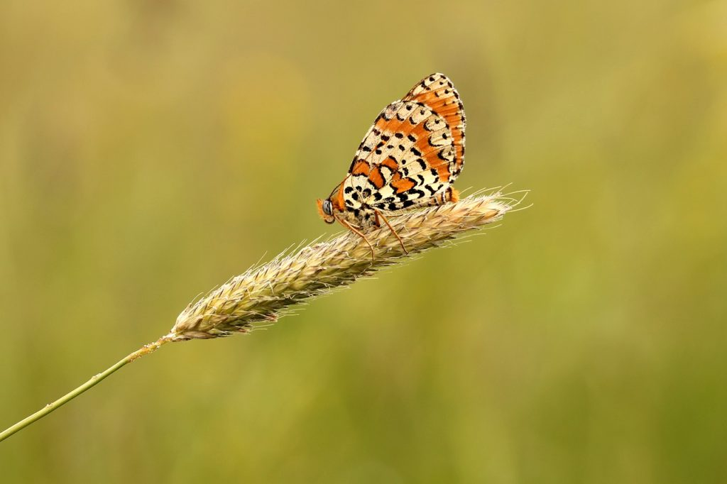

Latem oddziałujemy kolorem czerwonym, który silnie pobudza i ożywia. Żywioł lata to ogień. Ma w sobie olbrzymią moc przykuwania uwagi. Nawet dzieci, które nie potrafią na niczym zatrzymać wzroku, reagują na ogień jakimś nabożnym skupieniem. Ogień dostarcza im wielu wrażeń. Świeci i migoce, porusza się i zmienia swój kształt, grzeje. Wymowne w tej metodzie jest podkreślanie panowania nad ogniem poprzez gaszenie palącej się świeczki końcem zajęć. By stymulować zmysł smaku i utrwalać smak słodki smakujemy konfitury
z wiśni. Wrażeń muzycznych dostarcza nam grzechotka, zapachowych zapach róż. Ponad to wpływamy poprzez wystrój sali w kolorze czerwonym oświetlenie, przedmioty które kojarzą nam się z latem: piasek, muszle, kamyki, woda, słońce, ciepło, kwiaty, trawa itp.

Przebieg zajęć:
- Przywitanie się z dzieckiem poprzez zaśpiewanie piosenki, w której wymienia się imię dziecka pt.: „Witaj…” . Podczas piosenki masujemy dłonie dzieci oliwką o zapachu róży. Zbliżamy dłoń dziecka do nosa, by wyraźnie poczuło prezentowany zapach.
- Zapalenie lampki zapachowej (zapach różany). Podchodzimy do dziecka eksponując mu palącą się świeczkę. Zwracamy uwagę na zapach i cechy ognia: ciepły, jasny.
- Opowiadanie o porze roku – czytanie wierszy o lecie przy akompaniamencie muzyki odzwierciedlającej odgłosy lata.
- Opowiadanie o porze roku podkreślające dodatnią temperaturę jako jedną
z podstawowych cech lata:
- Zabawa w „ciepły wiatr” – dmuchamy ciepłym strumieniem powietrza przy użyciu suszarki do włosów,
- dziecko bierze „małą kąpiel” zanurzając nogi w urządzeniu wibracyjno-wodnym do stóp. Kropienie ciepłą wodą dłoni, zabarwianie jej
- Gromadzimy dary lata: muszle, kamyki, piasek, szyszki. Wyszukujemy kamyki
i muszelek w piasku, Wrzucamy ich do wypełnionej wodą butelki, a następnie potrząsamy butelką i kojarzymy powstałe odgłosy z szumem morza.

- Słuchanie szumu morza i rzeki – dźwięki odtwarzamy dziecku znajdującemu się
w pozycji siedzącej, jednocześnie stymulujemy stopy dziecka za pomocą urządzenia wibracyjno-wodnego, by przybliżyć dziecku odczucia jakich dostarcza kontakt z wodą w morzu. .
- Zabawa kolorami – promienie świetlne pochodzące z kilku różnokolorowych latarek wędrują po sali, świecą w jedno miejsce, a następnie pojawiają się na dłoni i innych częściach ciała każdego dziecka, obserwacja i dotykanie bulgoczących kolumn.
Muzykowanie na instrumencie – grzechotki, tuba z piaskiem.
na czerwono, wyciąganie z wody przedmiotów.
- Spotkanie z żywiołem – ogień – zapalanie i gaszenie świecy zapachowej
- Zakładanie czerwonej chusty dziecku na głowę przy muzyce relaksacyjnej
z odgłosami lata. Werbalne podkreślenie symbolicznego znaczenia czerwieni dla lata.
- Zastosowanie bodźców smakowych i węchowych – latem to dżem truskawkowy lub
z wiśni i zapach różany. Poznajemy smak słodki.
- Słuchanie z płyty CD odgłosu szumu morza, śpiewu ptaków, burzy itp.
- Gaszenie lampki zapachowej – każde dziecko zdmuchuje płomień świecy
i jednocześnie śpiewamy piosenkę pożegnalną z wymienianiem imion każdego dziecka.
- Ćwiczenia oddechowe:
Opis ćwiczenia: naprzemienne dmuchanie (raz mocno, raz lekko) na piórka zawieszone na patyczku – zadaniem dziecka jest wprawienie w ruch piórka określonego koloru.
Cel: wykształcenie nawykowego oddychania odpowiednim torem (wdech nosem, wydech przez usta), wydłużenie fazy wydechowej.
- Wykorzystania bajki do ćwiczeń logopedycznych.
Tekst bajki logopedycznej: dziecko naśladuje dźwięki i ruchy naszego aparatu artykulacyjnego.
„Królewna wędrowała przez las. Było coraz ciemniej. Z każdej strony dobiegały ją dziwne dźwięki. Ukryta w dziupli sowa robiła „hu-hu, hu-hu”. Wiatr poruszał gałęziami drzew, najpierw głośno „szszsz”, potem cichutko „ssssss”. Królewna była przerażona, żeby się uspokoić nabierała powietrze noskiem, potem je powoli wypuszczała ustami. Kiedy dotarła do małej polanki, położyła się pod drzewem i zasnęła. Rankiem obudziło ją słoneczko. Królewna rozejrzała się
i zobaczyła mnóstwo krzewów ze słodkimi jagodami. Zaczęła je zrywać
i zajadać ze smakiem (naśladujemy mlaskanie, gryzienie i połykanie). Kiedy zaspokoiła pierwszy głód, jej uwagę przyciągnęły różnokolorowe kwiaty. Postanowiła zerwać te, które pachniały najpiękniej. Pochylała się nad nimi
i wąchała je, wciągając ich zapach nosem (robimy głębokie wdechy nosem
i wydechy ustami). Następnie postanowiła ruszyć w dalszą drogę. Szła prosto przed siebie. Bała się, że zabłądzi, więc od czasu do czasu sprawdzała kierunek wiatru (wysuwamy i chowamy wąski język). Nagle ujrzała mały domek. Zapukała do drzwi (wypychamy językiem policzki, raz po lewej, raz po prawej stronie). Nikt nie odpowiadał. Nacisnęła klamkę i weszła do środka. To co zobaczyła, tak ją zadziwiło, że aż ściągnęła 5 razy usta w „dzióbek”. W domu panował trudny do opisania bałagan. Królewna postanowiła zabrać się do pracy. Zwinęła chodniczki i wyszła na dwór, żeby je wytrzepać (wykonujemy ruchy poziome i pionowe językiem). Potem umyła okna, pozmywała talerze (wykonujemy ruchy okrężne języka przy otwartej, potem przy zamkniętej buzi). Te wszystkie prace bardzo zmęczyły królewnę. Położyła się na małych łóżeczkach i zasnęła”.

Drodzy Rodzice
„Poranny krąg” jest metodą, którą określamy jako wielozmysłową. Jej szczególnym walorem jest bowiem fakt, że obejmuje swym zasięgiem wszystkie zmysły: dotyk, wzrok, słuch, węch
i smak. Oddziaływania na zmysły mają je aktywizować w sposób odmienny dla każdej pory roku. Podstawą dla tworzenia „Porannego kręgu” jest świat przyrody – źródło podstawowych bodźców (żywiołów, barw, zapachów, smaków, wrażeń dotykowych i termicznych). Jesteśmy przekonani, że metoda ta trafi do dzieci i spotka się z ich zainteresowaniem, bo w pracy
z waszymi dziećmi a naszymi wychowankami komunikowanie odbywa się – jak sami wiecie – przede wszystkim na poziomie zmysłów. Metoda ta zakłada, że polisensoryczne pobudzanie zmysłów jest najlepszym sposobem przekazywania cennych informacji o tym co nas otacza
i że najlepszymi pomocami dydaktycznymi są te zaczerpnięte z natury. Każda z pór roku ma przypisaną inną symbolikę. Jako że niedługo zacznie się lato stymulować będziemy:
- kolorem czerwonym – charakterystycznym dla lata.
- ogniem – ma w sobie olbrzymią moc przykuwania uwagi. Nawet dzieci, które nie potrafią na niczym zatrzymać wzroku, reagują na ogień jakimś nabożnym skupieniem. Dzieci nadpobudliwe nieruchomieją. Ogień dostarcza dzieciom wielu wrażeń – świeci i migoce porusza się i zmienia swój kształt, grzeje. Wymowne w tej metodzie jest podkreślenie panowania nad ogniem poprzez gaszenie palącej się świeczki końcem zajęć.
- konfitury z wiśni – by stymulować zmysł smaku i utrwalać smak słodki.
- grzechotką – która dostarcza wrażeń muzycznych, być może będzie kolejnym nowym doświadczeniem dziecka i próbą na miarę możliwości każdego dziecka samodzielnego zagrania na niej.
- zapachem róży – przypisanym owej porze roku, poprzez rozcieranie olejku na dłoni każdego dziecka i zapaleniem lampki zapachowej.
- oraz wystrojem sali, przedmiotami, materiałami, kwiatami, oświetleniem o barwie żółtej które to w naszym zamiarze mają stymulować zmysł wzroku (o kolorze czerwieni).

Wierszyki i rymowanki pomocne w zabawie:
Lato jest najcieplejszą porą roku. Gdy latem wychodzimy na dwór, ogarnia nas skwar. Jest gorąco i duszno. Ciepły podmuch wiatru dotyka nasze twarze, grzeje policzki i rozwiewa włosy. Słońce praży, a my myślimy o tym, że jesteśmy spragnieni.
Wszyscy kochamy to lato gorące,
ptaki na drzewach i jaskrawe słońce
wakacje urlopy, wyjazdy na wczasy
spanie pod namiotem aż po wszystkie czasy

O jak cudnie tu dookoła
Pełno kwiatów wznosi czoła
We mchu miękkim nogi toną
Świeżo wszędzie i zielono
Tysiąc ptaszków w krzakach śpiewa,
Cichy pacierz szepcą drzewa,
A na głowę rzuca cienie
Słońcem tkane ich sklepieniem.
Gdzie wpierw patrzeć – ja sam nie wiem
Tu wiewiórka smryk po drzewie,
Tu zajączek szust przez trawę
Tu lśnią żuczki, są jaskrawe
Tutaj z brzękiem leci pszczoła
Tu kukułka go zawoła,
Tu znów dzięcioł w korę puka
I robaczków sobie szuka
Hop do wody drogie dzieci
Póki jeszcze słońce świeci
Woda schłodzi wasze ciała
W wodzie zabawa jest doskonała
Niech więc każdy się ośmieli
Skorzystać z letniej kąpieli
Woda – potrzebna nam jest woda. Ktoś podaje nam orzeźwiająca wodę. Moczymy w niej ręce, obmywamy twarz i czujemy, że ona też jest ciepła. Letnie promienie słońca ogrzały ją, ogrzały wodę w basenach, rzekach, w morzu.
Płomień świecy jest spokojny, nie rusza się. Popatrzcie co się będzie działo, gdy zaczniemy delikatnie dmuchać w jego kierunku. Płomień świecy migota i drga. Pochyla się na bok, to znów rozciąga się, pnie w górę. Teraz spokojnie zatrzymuję się, a za chwile znowu trzepoce
i wznosi się w kształcie języków. Płomień wydaje się być żywy.
Początkowo ogień jest mały, żarzą się tylko pojedyncze płomyczki. Podnosi się wiatr, dmucha w ogień i płomienie wiją się, stają się większe, wyższe. Nagle ogień bucha, płomienie drgają ku górze, później stają się słabsze, cofają się, jeszcze pojedyncze płomyczki żarzą się to tu, to tam, w końcu ogień gaśnie.

D. Stygar

